TERME
TİCARET VE SANAYİ ODASI BASIN BÜLTENİ
HAZİRAN/2021 SAYI:6
TERME TİCARET VE SANAYİ ODASI İLE ÜNYE - FATSA UĞUR OKULLARI ARASINDA İNDİRİM PROTOKOLÜ İMZALANDI
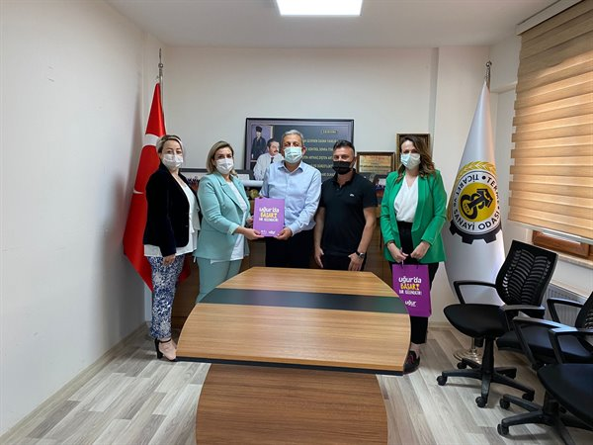Değerli üyelerimiz Ünye- Fatsa Uğur Okulları ile yapmış olduğumuz protokol gereği tüm üyelerimize %10 Eğitim indirimi uygulanacaktır. İletişim için 0507 639 98 18-0452 333 5656 nolu telefonlardan bilgi alabilirsiniz. Adres: Saraçlı Mah. Eğiloğlu Sok. Sanayi Sitesi No:21
CUMHURİYET HALK PARTİSİ'NDEN TERME TSO'YA ZİYARET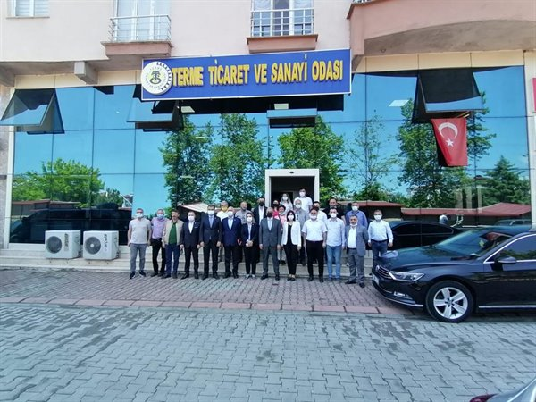CHP Samsun Milletvekilimiz Sayın Neslihan HANCIOĞLU , CHP İstanbul Milletvekilimiz Sayın E.Gülizar EMECAN , CHP Tokat Milletvekilimiz Sayın Kadim DURMAZ, CHP Samsun İl Başkanı Sayın Fatih TÜREL,Örgütlerden Sorumlu İl Başkan Yardımcısı Sayın Eyüp ODABAŞ , CHP Terme İlçe Başkanı Sayın İbrahim YAVUZ ve Yönetim Kurulu Üyeleri Odamıza ziyarette bulundular.İlçe ekonomisi ve bölgemizin ticaretiyle ilgili sorunlar ve çözüm önerilerine dair görüş alışverişinde bulunuldu.İlçemize yapılması planlanan Organize Sanayi Bölgeleri ve Oto Galericiler Sitesi projeleri hakkında bilgi verildi.Yönetim Kurulu Başkanı Ekmekçi Milletvekillerimiz ve Parti Yöneticilerimize nazik ziyaretleri için teşekkür etti.

